Son valores adicionales que configuran los elementos o ajustan su comportamiento de diversas formas para cumplir los criterios de los usuarios.

Los atributos HTML van siempre dentro de la etiqueta de apertura y sirven para modificar o agregar alguna característica al contenido. Lista de los atributos más usados en HTML

* li Id =” ”: Para identificar un elemento único.
* class =” ”: Identificador múltiple.
* align =” ”: Alineación de contenido.
* border =” ”: Para darle borde al contenido.
* style =” ”: Para darle un estilo al contenido.
* background-color =” ”: Para color de fondo.
* href =” ”: Para enlaces html.
* height =” ”: Para determinar altura.
* width =” ”: Para determinar ancho.
* src=“ ”: Para imágenes.

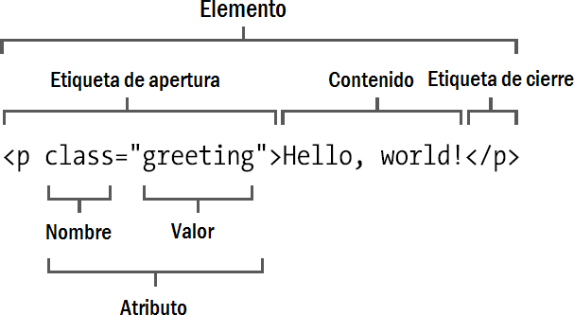

**Algunos atributos son**

* MDN contributors, 14 sept 2021, Referencia de Atributos HTML, recuperado de <https://developer.mozilla.org/es/docs/Web/HTML/Attributes>
* Desarrolladoresweb.org, julio 8, 2019, Atributos en HTML, recuperado de https://desarrolladoresweb.org/html/atributos-html/